„Zrób sobie prezent. Witryna Wedla” to wyjątkowa odsłona akcji mikołajkowej Muzeum Warszawskiej Pragi!

Muzeum Warszawskiej Pragi, 30.11 – 5.12.2021

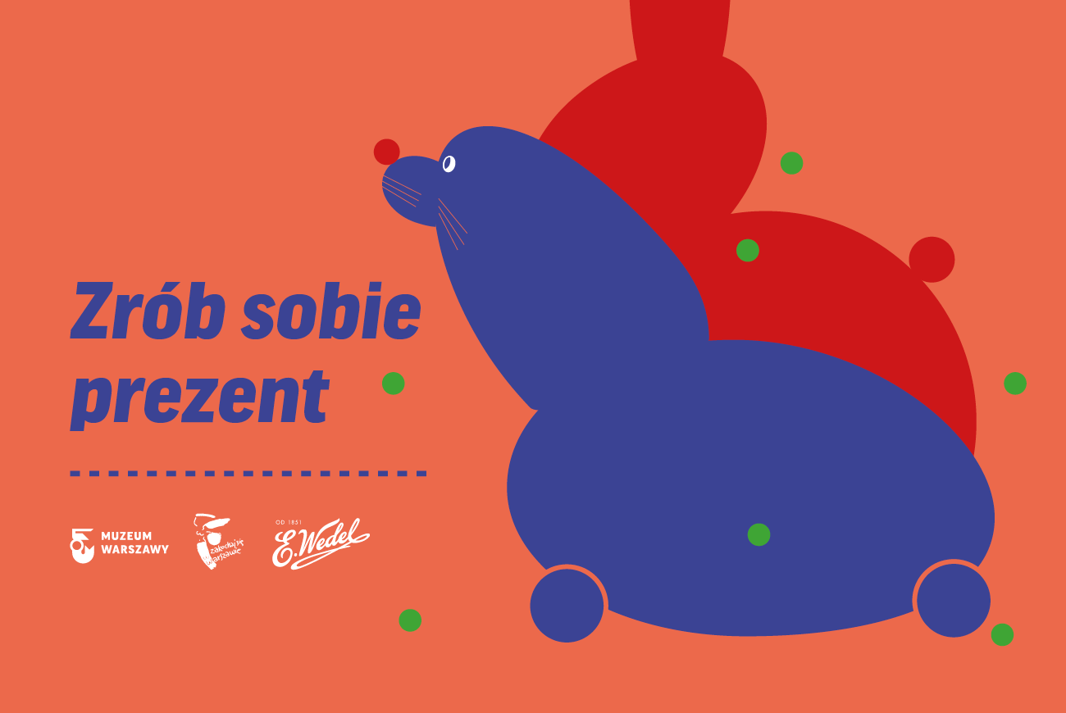

Firma E.Wedel i Muzeum Warszawskiej Pragi zapraszają do udziału w tegorocznej akcji w przestrzeni miasta. Od 30 listopada na mieszkańców czekają mikołajkowe prezenty, które będą mogli wykonać samodzielnie w domach, kreatywnie spędzając czas z bliskimi. Zestawy „Zrób sobie prezent. Witryna Wedla” są bezpłatne, a akcji towarzyszą warsztaty i wiele innych atrakcji.

JAK ZROBIĆ SOBIE PREZENT?
- Przy okazji zakupów odwiedź jednego z naszych partnerów.
- Na hasło „Zrób sobie prezent” odbierz bezpłatnie zestaw z materiałami.
- W środku znajdziesz wszystko co potrzebne by samodzielnie wykonać teatrzyk inspirowany legendarnymi Witrynami Wedla, w których można było odnaleźć znajome kształty zwierzątek-bombonierek, wykonanych w wytwórni Edwarda Manitiusa.
- Bądź kreatywny/a!

Zestawy odbierać można od 30 listopada do 5 grudnia w następujących miejscach:
- Ceramiczny Kramik Baku, ul. Ząbkowska 39a
- Dom Sąsiedzki „Moje Szmulki”, ul. Łochowska 39/7
- Fogiel. Wyrób ozdób choinkowych, ul. Kordeckiego 48
- Galeria Art. Sułek Space, Plac Konesera 2
- Kuchnia Czerwony Rower, ul. Targowa 82
- Pan Szymon – Szymon Gotowski, Plac gen. Józefa Hallera 6B/40
- Parasolnictwo p. Barbary Szafrańskiej, ul. Skaryszewska 6
- Pijalnia Czekolady E.Wedel, ul. Jana Zamoyskiego 36
- Pijalnia Czekolady E.Wedel, Plac Konesera 1
- Pracownia Cukiernicza K. Strzałkowski, ul. Kawęczyńska 4
- Pracownia Kapeluszy i Czapek Cieszkowski, al. J. Waszyngtona 30/36 lok. U8
- Pyzy Flaki Gorące, ul. Brzeska 29/31
- Rano Piekarnia Rzemieślnicza, ul. Stalowa 47
- Rurki z Wiatraka, ul. Grochowska 210/212
- Wood Workshop, Plac Hallera 6

Szablon można też pobrać, wydrukować i z własnych materiałów stworzyć więcej tych oryginalnych, mikołajkowych prezentów. Wykorzystaj, to co masz pod ręką, daj drugie życie niepotrzebnym materiałom!
Szablon teatrzyku w PDF:
https://muzeumwarszawy.pl/wp-content/uploads/2021/11/Witryna-Wedla.-Manitiusowy-teatrzyk.pdf
Szablon zwierzątek-kukiełek w PDF:
https://muzeumwarszawy.pl/wp-content/uploads/2021/11/Witryna-Wedla.-Manitiusowy-teatrzyk-zwierzaki.pdf

Sponsorem akcji „Zrób sobie prezent. Witryna Wedla” jest firma E.Wedel.

„Zrób sobie prezent” – warsztaty 2 i 4 grudnia.
Po dwóch latach nieobecności na mapie mikołajkowych wydarzeń w Warszawie wracają warsztaty „Zrób sobie prezent” w Muzeum Warszawskiej Pragi. W związku z trwającą wystawą czasową „Rzeczy do zabawy. Edward Manitius i jego wytwórnia” warsztaty i wykonywane prezenty nawiązywać będą do projektów tej niezwykłej postaci. Wstęp na wszystkie wydarzenia jest wolny!

Zrób Sobie Prezent w PraRzemce: pokrowiec z tkaniny tapicerskiej | 2 grudnia, czwartek, godz. 17:00
Każdy z nas ma jakąś nietypową rzecz, do której trudno kupić gotowy pokrowiec. Na warsztatach będzie można go własnoręcznie zaprojektować, skroić i uszyć. Osobom, które nie czują się pewnie za maszyną pomoże prowadząca Agata Bawer. Podczas warsztatu dostępny będzie gotowy wykrój pokrowca na matę do jogi. Nie potrzeba zabierać własnych materiałów, będzie można skorzystać z resztek tkanin podarowanych Muzeum przez jeden z warsztatów tapicerskich. Każdy uczestnik zabiera wykonany przez siebie wyrób do domu.

Wydarzenia 4 grudnia, sobota:
Zrób Sobie Prezent w PraRzemce: drugie życie torebki | godz. 9:00 – 12:00
Pani Wanda Jarzębowska, rzemieślniczka z Pracowni Kuśnierskiej, w wolnych chwilach nadaje drugie życie torebkom - obszywa je futrzanymi resztkami. Swoimi sposobami podzieli się z uczestniczkami i uczestnikami warsztatów. Wystarczy przynieść ze sobą niedużą torebkę, której chcemy nadać nowy wygląd.

W witrynie Wedla. Warsztaty otwarte | godz. 11:00-15:00
Jeśli nie dasz rady odebrać paczuszek z materiałami do samodzielnego wykonania w domu podczas akcji w przestrzeni miasta lub chcesz ich zrobić wspólnie z nami więcej to zapraszamy do udziału w warsztatach otwartych. Opowiemy Ci więcej o Edwardzie Manitiusie i Janie Wedlu, pomożemy w twórczym procesie, byś wyszedł od nas z naręczem niepowtarzalnych podarunków dla siebie i bliskich.
Warsztaty otwarte „W witrynie Wedla” odbywają się dzięki wsparciu firmy E.Wedel.

Oprowadzanie kuratorskie po wystawie „Rzeczy do zabawy. Edward Manitius i jego wytwórnia” | godz. 11:00
Po wystawie czasowej „Rzeczy do zabawy. Edward Manitius i jego wytwórnia oprowadzi kuratorka wystawy Jolanta Wiśniewska.

Ceramiczne broszki | godz. 11:00 – 12:00
Warsztat zdobienia ceramicznych broszek inspirowanych zabawkami-zwierzątkami z kolekcji Edwarda Manitiusa. Podczas warsztatów otrzymacie wykonane przez artystkę broszki wypiekane w glinie, które samodzielnie pomalujecie i udekorujecie, tworząc własne dzieło sztuki. Prowadząca służyć będzie pomocą i opowieścią o tym, czym jest praca w glinie i jak wielką radość niesie.
Zajęcia poprowadzi Barbara Kuczyńska, artystka prowadząca swoją pracownię Ceramiczny Kramik BaKu przy ul. Ząbkowskiej 39 na warszawskiej Pradze.

Zabawka na biegunach. Warsztaty dla rodzin z dziećmi od 6 roku życia | godz. 11:00 – 12:30
Wśród zabawek z kolekcji Manitiusa znajdziemy przeróżne zwierzęta. A gdybyście Wy mieli uszyć własnego zwierzaka, co by to było? Na warsztatach będziecie mieli okazję uszyć własną postać. Wykorzystamy przeróżne tkaniny, duże kupony i małe skrawki. Stworzymy wykrój, skroimy formę, wybierzemy dodatki i zszyjemy je razem. Co powstanie zależy tylko i wyłącznie od naszych pomysłów i wyobraźni. Czy to będzie zwykła maskotka? Nie! Stwórzmy konie na biegunach, skoczne króliki czy latające ptaki. Dowiecie się jak aktorsko i lalkarsko możemy nadać życia i energii naszym stworom. Do ich stworzenia użyjemy igieł, nici i… maszyny do szycia. Nie zabraknie instrukcji jak z niej korzystać, a także dlaczego maszyna potrzebuje nie jednej a dwóch nitek.
Zajęcia poprowadzi Szymon Gotowski - Pan Szymon, trener i edukator, od kilku lat zajmuje się projektowaniem i prowadzeniem warsztatów twórczych zarówno dla dzieci i młodzieży. Prowadzi pracownię na warszawskiej Pradze Północ, działa lokalnie.

Wspólne kolędowanie | godz. 12:15 – 12.45
Przy śpiewie Chóru Kameralnego Sirenes wejdziecie w cudowny klimat nadchodzących Świąt.
Chór Kameralny SIRENES istnieje od września 2015 roku, choć tworzące go wokalistki znają się i śpiewają razem od wielu lat. Na działalność zespołu składają się typowo chóralne aktywności, takie jak samodzielne koncerty, nagrania i udział w konkursach. Chór chętnie występuje także z innymi zespołami, angażuje się w działalność charytatywną i bierze udział w projektach z wykonawcami różnych stylów muzycznych. Zespół ma w swoim repertuarze utwory kompozytorów polskich i zagranicznych różnych epok, o tematyce zarówno sakralnej jak i świeckiej. Jest laureatem wielu nagród i wyróżnień na konkursach ogólnopolskich i międzynarodowych. Od września 2016 roku zespół jest prowadzony przez Fundację Sirenes. Od lutego 2017 roku Chór Kameralny SIRENES jest Chórem Rezydentem Muzeum Warszawy z siedzibą w Muzeum Warszawskiej Pragi.

Zrób Sobie Prezent w PraRzemce: przybornik ze skóry wtórnej i płótna | godz. 12:30 – 15:30
Przybornik przyda się amatorom rzemiosła do utrzymania porządku w swoich narzędziach. Może też posłużyć jako piórnik. Wszystkie materiały zapewniamy na miejscu, a gotowe wyroby będzie można zabrać ze sobą do domu. Warsztat zamyka autorski cykl „Zielone Rzemiosło” nagrodzony I miejscem w XV edycji konkursu „Mazowieckie Zdarzenia Muzealne Wierzba w kategorii Najlepszy projekt edukacyjny. Prowadzenie projektantka Ewelina Czaplicka Ruducha. Dla osób, które nie będą mogły wziąć udziału w warsztacie przygotowaliśmy tutorial, który będzie opublikowany na stronie muzeum.

Ceramiczne broszki | godz. 13:00 – 14:00
Drugi warsztat zdobienia ceramicznych broszek inspirowanych zabawkami-zwierzątkami z kolekcji Edwarda Manitiusa. Podczas warsztatów otrzymacie wykonane przez artystkę broszki wypiekane w glinie, które samodzielnie pomalujecie i udekorujecie, tworząc własne dzieło sztuki. Prowadząca służyć będzie pomocą i opowieścią o tym – czym jest praca w glinie i jak wielką radość niesie.
Zajęcia poprowadzi Barbara Kuczyńska, artystka prowadząca swoją pracownię Ceramiczny Kramik BaKu przy ul. Ząbkowskiej 39 na warszawskiej Pradze.

Zabawka na biegunach. Warsztaty dla rodzin z dziećmi od 6 roku życia | godz. 13:00 – 14:30
Drugi warsztat. Wśród zabawek z kolekcji Manitiusa znajdziemy przeróżne zwierzęta. A gdybyście Wy mieli uszyć własnego zwierzaka, co by to było? Na warsztatach będziecie mieli okazję uszyć własną postać. Wykorzystamy przeróżne tkaniny, duże kupony i małe skrawki. Stworzymy wykrój, skroimy formę, wybierzemy dodatki i zszyjemy je razem. Co powstanie zależy tylko i wyłącznie od naszych pomysłów i wyobraźni. Czy to będzie zwykła maskotka? Nie! Stwórzmy konie na biegunach, skoczne króliki czy latające ptaki. Dowiecie się jak aktorsko i lalkarsko możemy nadać życia i energii naszym stworom. Do ich stworzenia użyjemy igieł, nici i… maszyny do szycia. Nie zabraknie instrukcji jak z niej korzystać, a także dlaczego maszyna potrzebuje nie jednej a dwóch nitek.
Zajęcia poprowadzi Szymon Gotowski - Pan Szymon, trener i edukator, od kilku lat zajmuje się projektowaniem i prowadzeniem warsztatów twórczych zarówno dla dzieci i młodzieży. Prowadzi pracownię na warszawskiej Pradze Północ, działa lokalnie.

Mikołajkowe warsztaty wokalne | godz. 13:00-14:00
W ramach warsztatów pod okiem profesjonalistek z Chóru Kameralnego Sirenes wspólnie się rozśpiewacie i weźmiecie udział w zabawach muzyczno-ruchowych z użyciem instrumentów perkusyjnych.

Promocja książki „Rzeczy do zabawy” | godz. 16:00-17:30
Publikacja towarzysząca wystawie czasowej „Rzeczy do zabawy. Edward Manitius i jego wytwórnia” to krótkie podsumowanie kilkuletniej pracy badawczej kuratorek w/w wystawy Jolanty Wiśniewskiej i Leny Wicherkiewicz. Podczas spotkania promocyjnego dowiemy się więcej o tajnikach ich pracy, najbardziej zaskakujących odkryciach związanych z Edwardem Manitiusem, przytoczymy wiele interesujących historii, które towarzyszyły powstaniu wystawy i publikacji.

Akcja Zrób sobie prezent towarzyszy Wystawie Rzeczy do zabawy. Edward Manitius i jego wytwórnia. Wystawę zobaczyć można od 02 grudnia 2021 do 10 kwietnia 2022 w Muzeum Warszawskiej Pragi, oddziale Muzeum Warszawy, na Targowej 50/52.

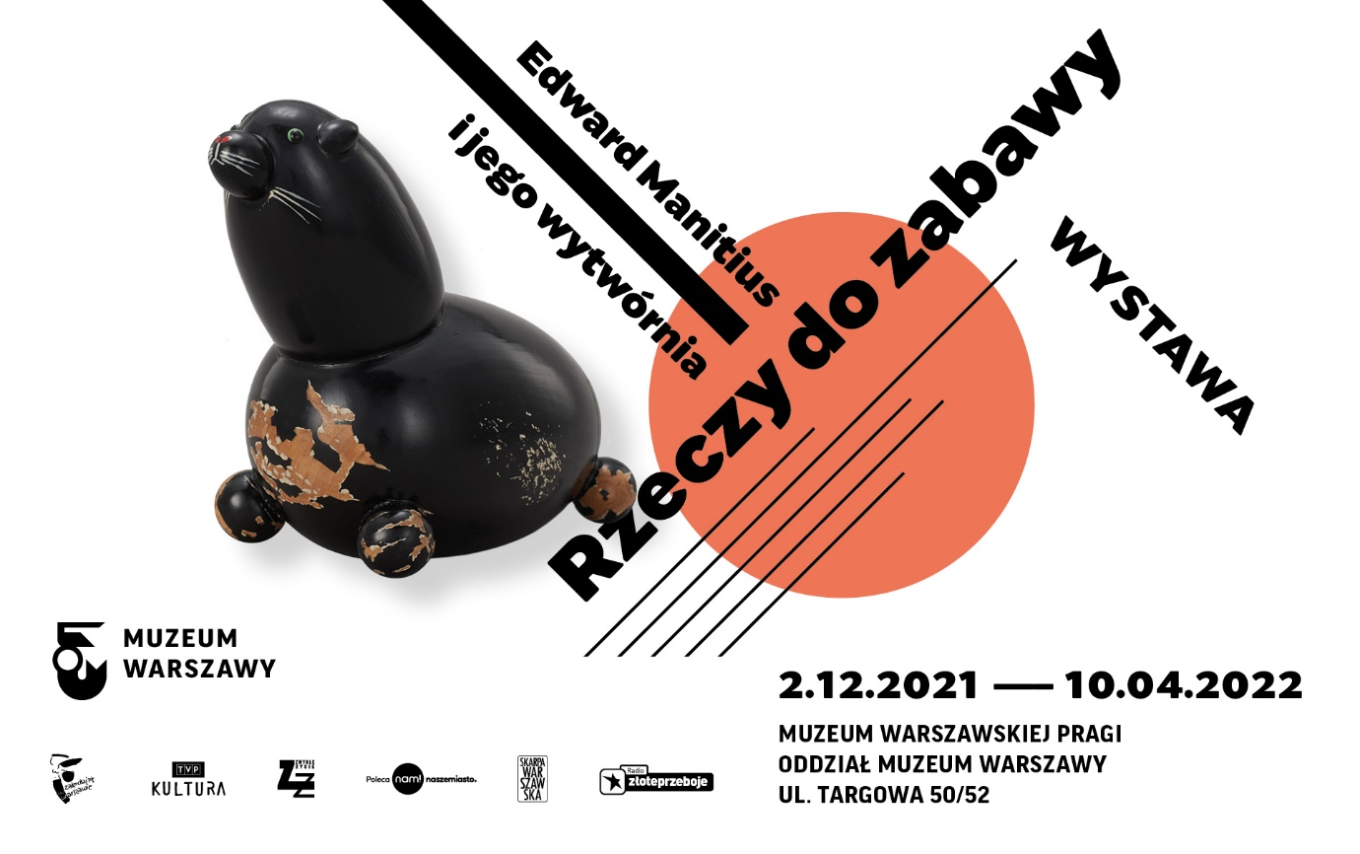

Wystawa jest czynna we wtorek, środę, piątek i niedzielę w godzinach od 11:00 do 18:00, w czwartek i sobotę od 11:00 do 20:00. Bilety: 5 zł normalny, 3 zł ulgowy. W czwartki wstęp bezpłatny.

Więcej o wystawie:
https://muzeumpragi.pl/wystawa/rzeczy-do-zabawy-edward-manitius-i-jego-wytwornia/
https://muzeumwarszawy.pl/wydarzenia-towarzyszace-wystawie-rzeczy-do-zabawy/

Jeśli potrzebują dodatkowych informacji, zapraszamy do kontaktu:
Aleksandra Migacz
Muzeum Warszawy
+48 22 277 43 45, 668 77 62 72
aleksandra.migacz@muzeumwarszawy.pl

